1. Основные направления деятельности отдела.

Отдел ударно-волновых воздействий №1 ИТЭС ОИВТ РАН
Лаборатория ударных волн в конденсированных средах №11:
Ударные волны в конденсированных средах.
Фазовые превращения и термодинамические свойства углеродных материалов и процессы формирования углеродных наноструктур.
Динамический синтез и исследование микроструктуры и свойств материалов, образующихся при интенсивном энергетическом воздействии на вещество
Поверхностные явления на межфазной границе графит-жидкий углерод. Формо- и структуро- образование при затвердевании жидкого углерода
Термодинамические модели деформирования, разрушения и фильтрации в трещиновато - пористых материалах
Численное моделирование гидродинамических неустойчивостей в течениях, содержащих ударные волны, многофазных течениях в насыщенных пористых средах.
Моделирование многофазных течений в насыщенных пористых средах с учетом фазовых превращений; термомеханика разрушения насыщенных пористых сред.
Изучение теплофизических и механических свойств высокотемпературных керамик

Лаборатория теплофизических проблем безопасности №12
Исследования процессов горения, детонации и взрыва газовых смесей в больших объемах
Исследования процессов формирования сверхвысоких давлений при горении газовых смесей в условиях кумуляции
Экспериментальное исследование способов регулирования различных режимов горения газовых смесей с помощью малых добавок химически активных веществ
Экспериментальное исследование перспективных взрывчатых систем
Теоретические исследования тепломассообмена, горения и акустической неустойчивости в дисперсных средах

На базе отдела действует Московский региональный взрывной центр коллективного пользования РАН (ЦКПВ)

2. Структура отдела:

Отдел ударно-волновых воздействий №1 - Зав. отделом - к.ф.-м.н. Милявский Владимир Владимирович

Отдел состоит из двух лабораторий:
Лаборатория ударных волн в конденсированных средах №11 - зав. лаб. - к.ф.-м.н. Милявский В.В.
Лаборатория теплофизических проблем безопасности №12 - зав. лаб. - к.т.н. Петухов Вячеслав Александрович

3. Кадровый состав

Зав. отделом - к.ф.-м.н. Милявский Владимир Владимирович

Лаборатория ударных волн в конденсированных средах №11
- Милявский Владимир Владимирович - заведующий лабораторией, к.ф.-м.н.
- Фунтиков Александр Иосифович - главный научный сотрудник, д.т.н., профессор
- Кондауров Владимир Игнатьевич - главный научный сотрудник, д.ф.-м.н., профессор, совместитель
- Разоренов Сергей Владимирович - старший научный сотрудник, д.ф.-м.н., совместитель
- Башарин Андрей Юрьевич - ведущий научный сотрудник, к.ф.-м.н.
- Акопов Феликс Аршакович - ведущий научный сотрудник, к.т.н.
- Крысанов Юрий Александрович - ведущий научный сотрудник, к.т.н., совместитель
- Бородина Татьяна Ивановна - старший научный сотрудник, к.ф.-м.н.
- Конюхов Андрей Викторович - старший научный сотрудник, к.ф.-м.н.
- Вальяно Георгий Евгеньевич - старший научный сотрудник
- Боровкова Леонора Борисовна - старший научный сотрудник, к.т.н.
- Дождиков Виталий Станиславович - научный сотрудник, к.т.н.
- Гришан Николай Петрович - главный инженер проекта
- Гаркушин Геннадий Валерьевич – ведущий инженер, к.ф.-м.н., совместитель
- Иванова Наталия Юрьевна - ведущий инженер
- Чернышов Геннадий Павлович - ведущий инженер
- Белов Анатолий Иванович - ведущий инженер-технолог
- Извеков Олег Ярославович – ведущий инженер, совместитель
- Безручко Галина Сергеевна - ведущий инженер, к.ф.-м.н., совместитель
- Савиных Андрей Сергеевич - ведущий инженер, к.ф.-м.н., совместитель
- Пахомов Александр Александрович - слесарь КиП и А
- Турчанинов Михаил Александрович - стажер-исследователь, аспирант
- Лысенко Иван Юрьевич - стажер-исследователь
- Белятинская Ирина Валерьевна - стажер-исследователь, аспирант
- Ермолов Лев Григорьевич – старший лаборант, совместитель
- Собина Оксана Андреевна - лаборант

Лаборатория теплофизических проблем безопасности №12
- Петухов Вячеслав Александрович - заведующий лабораторией, к.т.н.
- Гусев Павел Александрович – старший научный сотрудник, к.т.н.
- Гуткин Леонид Давыдович – старший научный сотрудник, к.т.н.
- Онуфриев Сергей Васильевич – старший научный сотрудник, к.т.н.
- Бублик Наталия Петровна – старший научный сотрудник
- Песочин Владимир Романович – старший научный сотрудник
- Солнцев Олег Иванович – научный сотрудник
- Пещенко Елена Михайловна – младший научный сотрудник
- Майорский Владимир Исаевич – ведущий инженер
- Морев Антон Михайлович – слесарь
- Титов Анатолий Георгиевич – слесарь
- Гостинцев Юрий Александрович – ведущий научный сотрудник, д.ф.-м.н. (совместитель)
- Домашенко Анатолий Митрофанович, старший научный сотрудник, к.т.н. (совместитель)

3. Действующие экспериментальные установки и уникальное оборудование

Сферическая взрывная камера 13Я3
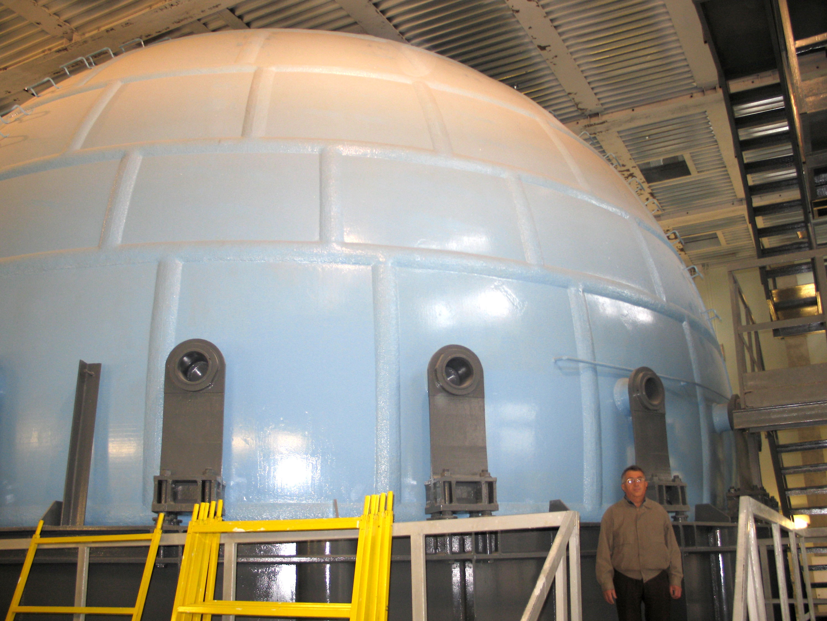

Диаметр камеры 12 м, камера рассчитана на взрыв 1000 кг ТНТ. Камера используется для исследования различных режимов горения газовых смесей в больших объемах и для испытания оборудования.

Входной люк взрывной камеры ВБК-2
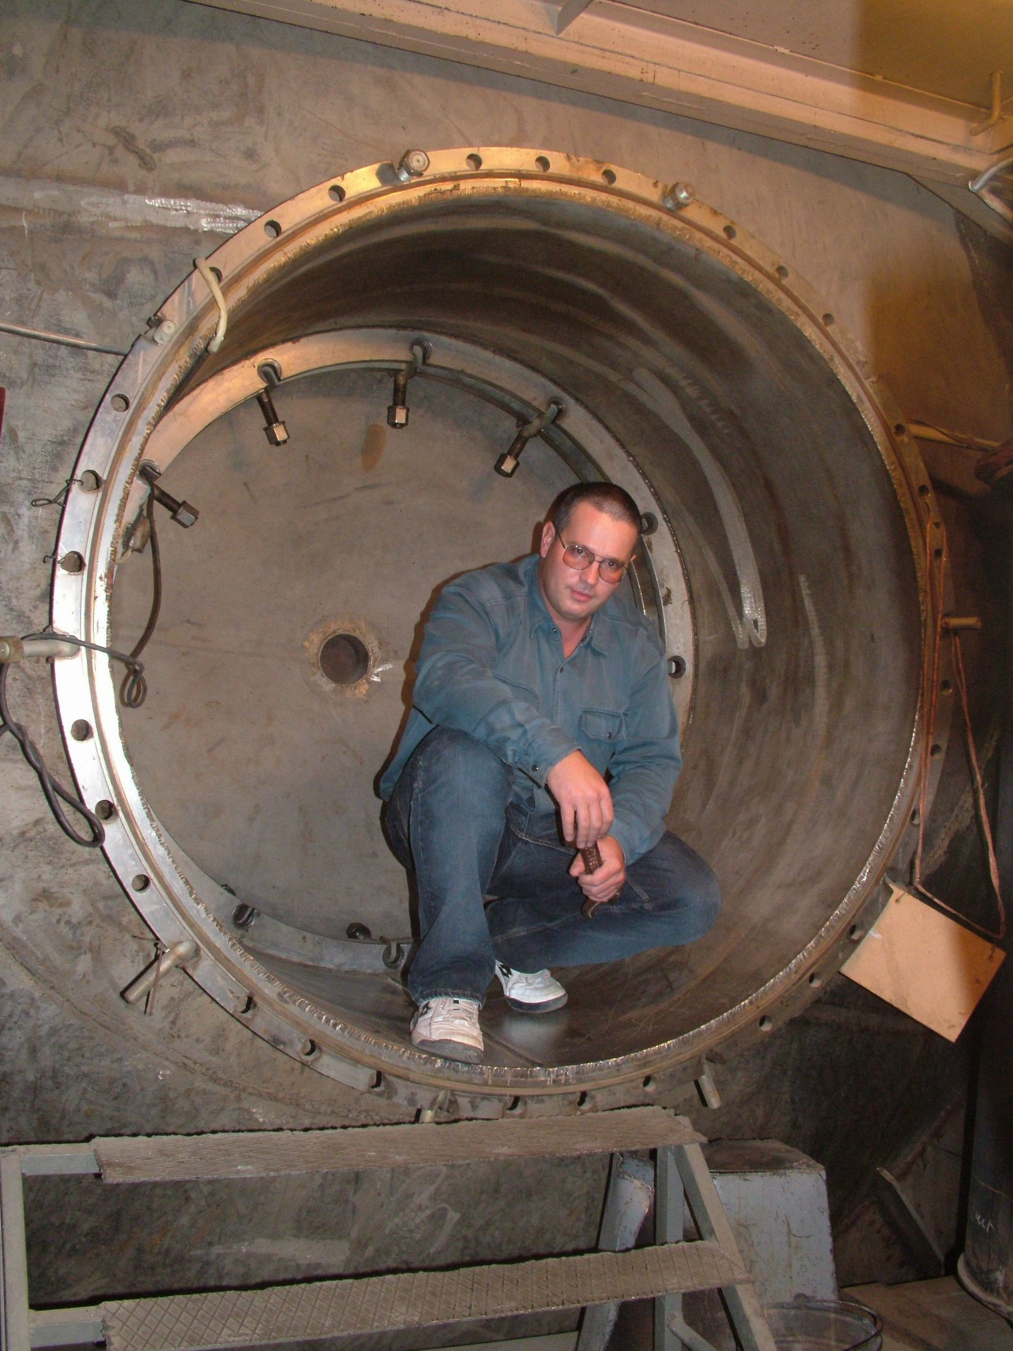

Установка «Конус»
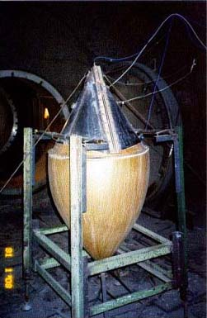

Установка для исследования горения, детонации и взрыва газовых смесей в условиях кумуляции

Установка «Пирамида»
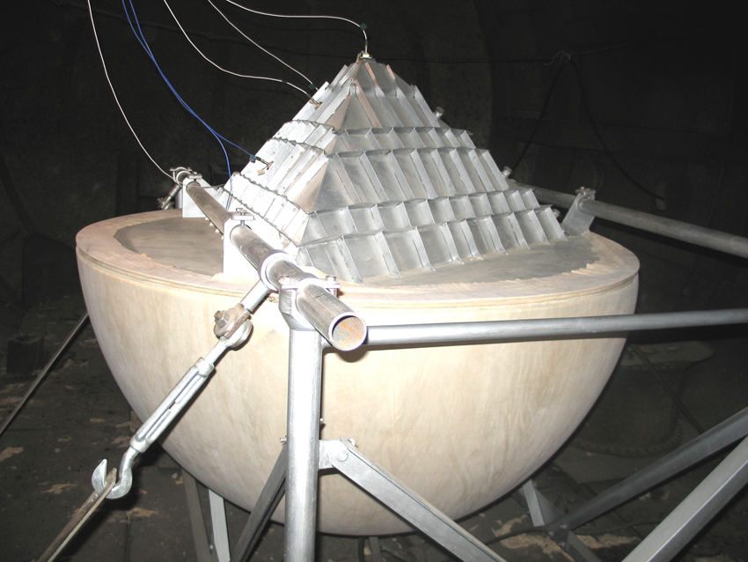

Установка для исследования горения, детонации и взрыва газовых смесей в условиях кумуляции

Интерферометр лазерный доплеровский "VISAR"
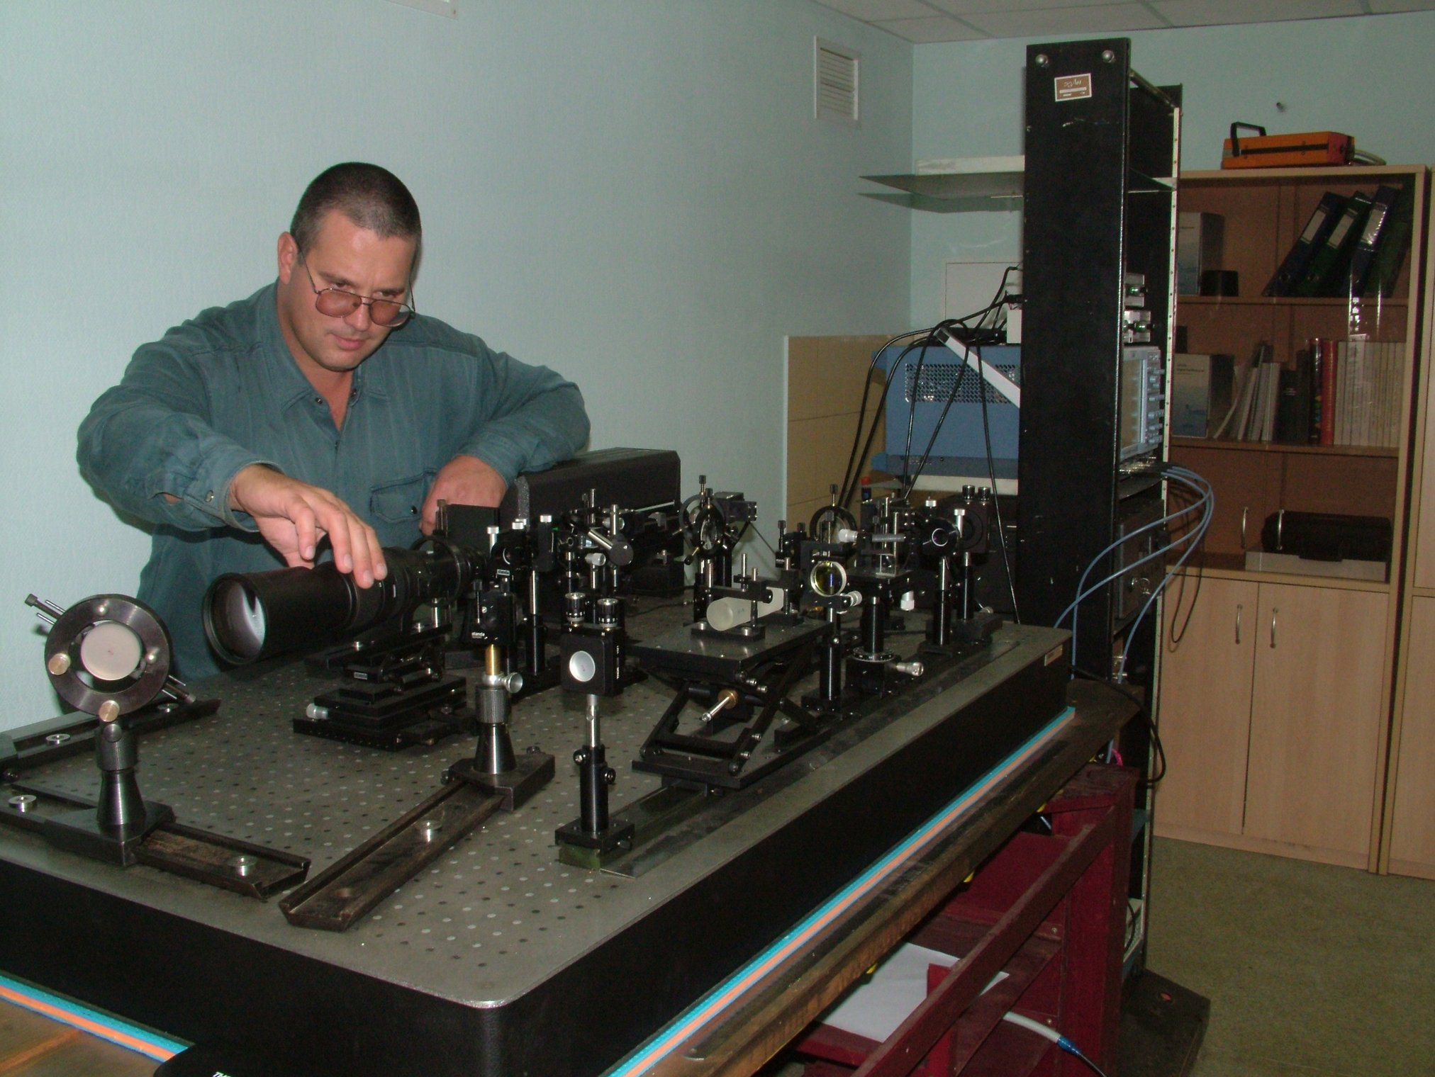

Сверхвысокоскоростная камера Cordin 222-16
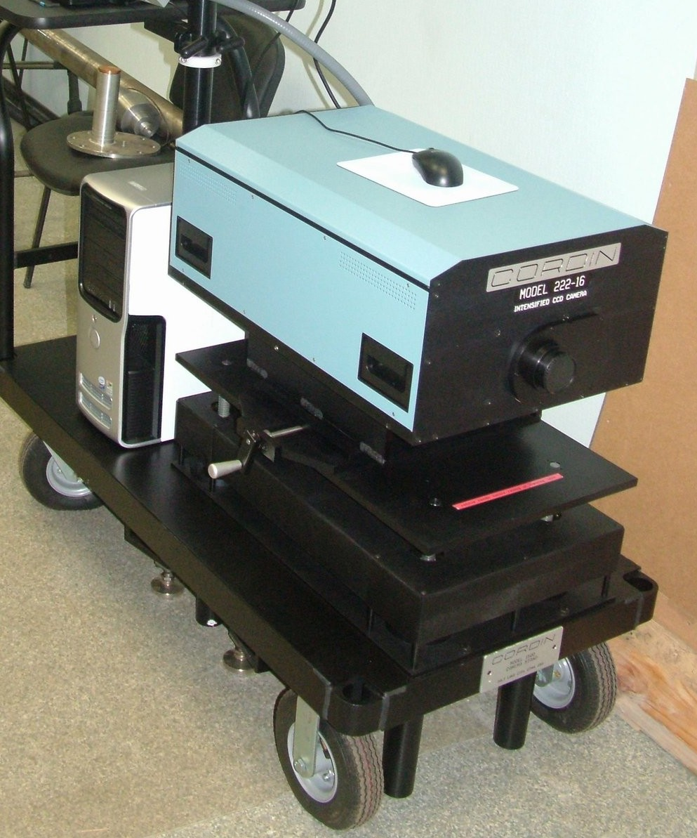

Установка для импульсного лазерного нагрева материалов
в атмосфере инертного газа
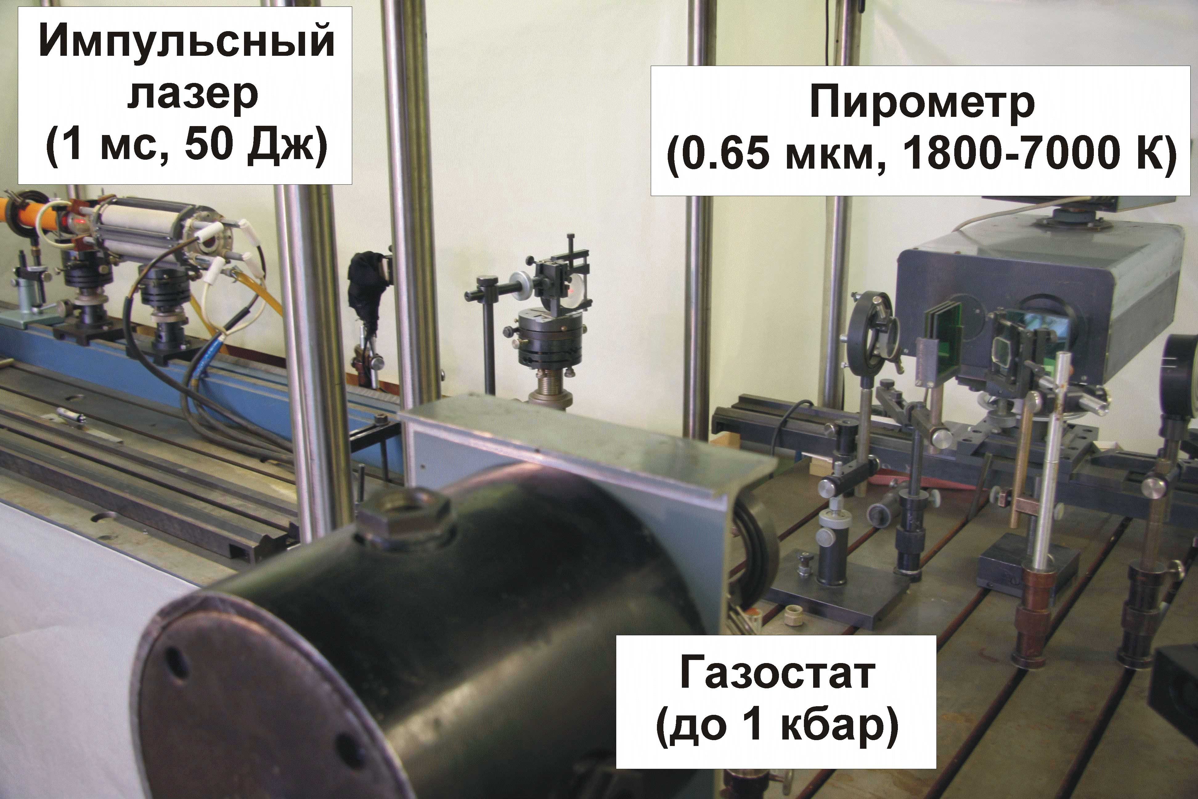

Рентгеновский дифрактометр ДРОН-3
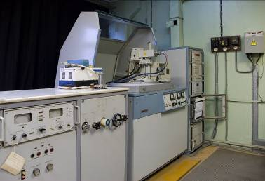

Прибор предназначен для исследования твердофазных образцов методом рентгеноструктурного анализа. Источником излучения служит рентгеновская трубка БСВ-24, питание которой осуществляется от высоковольтного генератора ВИП 2-50-60М. Номинальное значение высокого напряжения 50 кВ, номинальное значение анодного тока – 60 мА. Измерение углового положения дифракционных отражений осуществляется гониометрическим устройством ГУР-8. Дифрагированное излучение регистрируется блоком детектирования со сцинтилляционным счетчиком и обрабатывается электронно-вычислительным устройством УЭВУ-М1-2. Вывод результатов измерения осуществляется на интенсиметр, самопишущий потенциометр КСП-4 и на установленную в компьютере плату сбора данных, оснащенную аналого-цифровым преобразователем. Имеющиеся приставки позволяют выполнять на ДРОН-3 такие исследования как качественный и количественный фазовый анализ, измерение параметров кристаллической решетки, определение размеров кристаллитов и величины микронапряжений, анализ процессов, происходящих в твердых растворах.

Рентгеновский дифрактометр ДРОН-2
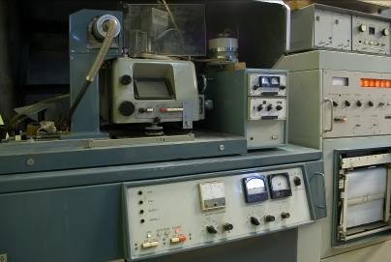

Прибор состоит из таких же узлов, как и ДРОН-3. Имеет более низкие характеристики: мощность рентгеновской трубки в 2 раза ниже, угловая расходимость рентгеновского пучка в 1,5 раза выше, чем в ДРОН-3. Используется для исследования образцов при повышенной температуре. На гониометре ГУР-4 установлена высокотемпературная камера, позволяющая получать рентгеновские дифракционные спектры в диапазоне температур от 35°С до 1500°С при давлении в рабочем объеме камеры 0,0266 Па (2⋅10⁻⁴ мм рт. ст.). Вакуумирование рабочего объема камеры обеспечивается блоком насосов ПОРА-IM. Нагрев образца осуществляется электрической печью сопротивления. Поддержание температуры в рабочем объеме обеспечивается системой автоматического регулирования. Регистрация дифракционных спектров осуществляется потенциометром КСП-4.

Рентгеновский дифрактометр ДРОН-0,5
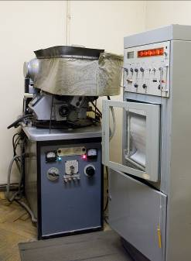

В отличие от ДРОН-3 и ДРОН-2, где установлены трубки с медным анодом, ДРОН-0,5 работает с трубкой, имеющей железный анод. Рентгеновское излучение Fe Kα используется для исследования образцов с высоким содержанием железа. Несмотря на то, что мощность трубки на ДРОН-0,5 в 3 раза ниже, чем на ДРОН-3, качество спектров от обогащенных железом образцов на ДРОН-0,5 выше. Это обусловлено отсутствием потерь на возбуждение флуоресцентного рентгеновского излучения в исследуемых образцах, весьма высоких в случае медного излучения. Круг задач, решаемых на ДРОН-0,5 аналогичен указанному для ДРОН-3.

Спектрометр комбинационного рассеяния света Micro S-Raman
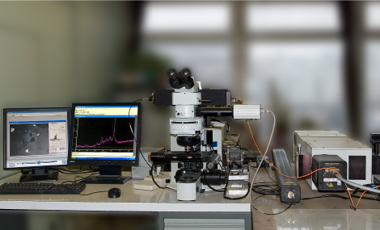

Спектрометр предназначен для качественного и количественного анализа молекулярного состава образцов, для исследования химического состава молекул, пространственной ориентации групп атомов в молекулах, для изучения межмолекулярного взаимодействия. Спектрометр состоит из спектрографа высокого разрешения, цифровой системы регистрации спектров, контроллера, оптического микроскопа марки Olympus BX51, He-Ne лазера с воздушным охлаждением (длина волны 632,8 nm, мощность 75 mW), твердотельного лазера (длина волны 532 nm, мощность 5 mW), узла стыковки лазера с оптическим микроскопом, компьютера с двумя мониторами и видеокамеры. Диаметр лазерного луча составляет 2 мкм.

Растровый электронный микроскоп Hitachi S 405A
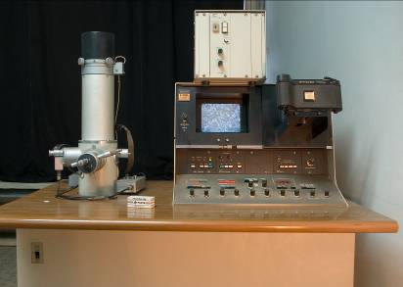

Прибор позволяет изучать микроструктуру твёрдотельных объектов (изломы, шлифы, поверхности сложной формы), как во вторичных электронах (разрешение ~ 70нм), так и в отражённых и поглощённых электронах. Последние два режима эффективно формируют контраст, зависящий от среднего атомного номера элементов структуры (фаз) изучаемого шлифа и предоставляют возможность для интерпретации этих элементов структуры (фаз). Разрешение данного прибора при получении подобного контраста составляет ~ 2 мкм. Ускоряющие напряжения – 15 и 25 кВ. Максимальные размеры образца: диаметр – 15 мм, высота – 5мм.

Растровый электронный микроскоп Stereoscan S4-10
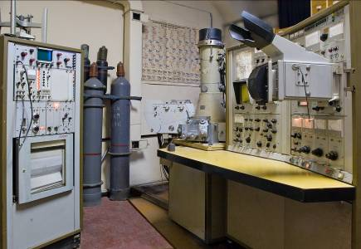

Прибор позволяет изучать микроструктуру твёрдотельных объектов (изломы, шлифы, поверхности сложной формы) в смеси вторичных и отражённых лектронов (разрешение ~ 50нм), а также проводить качественный локальный рентгеноспектральный анализ микрообъёмов образца. Два горизонтальных кристалл-дифракционных спектрометра позволяют идентифицировать химические элементы в диапазоне от Na до U. Разрешение прибора в режиме рентгеновского микроанализатора составляет ~ 1мкм. Ускоряющие напряжения – от 5 до 30кВ. Максимальные размеры образца: диаметр – 25 мм, высота – 7мм.

Рентгеновский микроанализатор МАР-2
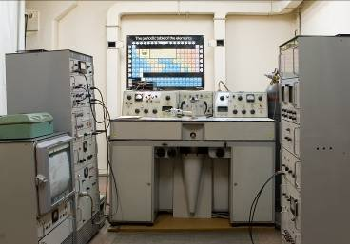

Прибор позволяет проводить химический анализ микрообъёмов шлифованных твёрдотельных объектов с локальностью ~ 2 – 5 мкм. Два кристалл-дифракционных спектрометра позволяют идентифицировать химические элементы в диапазоне от Na до U. Ускоряющие напряжения – от 10 до 50кВ. Максимальные размеры образца: 10×7×7(высота) мм³.

Атомно-силовой микроскоп Solver P47
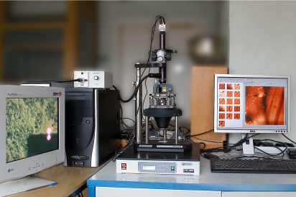

Многофункциональный прибор, позволяющий изучать элементы структуры гладких (с перепадами высот менее 200 нм) твёрдотельных объектов с разрешением ~ 2- 5 нм. Максимальные размеры образца: 10×8×20(высота) мм³.

Оборудование для пробоподготовки
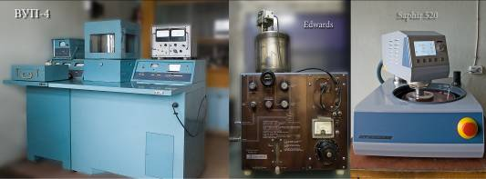

Вакуумный универсальный пост ВУП-4 – термическое распыление металлов и графита; напылительная установка Edwards – термическое распыление металлов с устройством для вращения напыляемых образцов; однодисковая шлифовально-полировальная машина Saphir 520 с автоматическим приспособлением для подачи образцов. Варьируемая скорость вращения рабочего круга 50 - 600 об/мин (скорость вращения держателя образцов 120 об/мин; центральное давление 20 - 400 Н; одиночное давление 5 - 100 Н).

5. Основные результаты законченных работ за последние 10 лет.

- Впервые исследована ударная сжимаемость и скорость звука в ударно-сжатом фуллерене С₆₀ в диапазоне давлений до 50 ГПа, построено уравнение состояния ПК-фазы фуллерена С₆₀.
- Впервые исследованы фазовые превращения фуллерена С₇₀ при ударно-волновом нагружении в области давлений 8-52 ГПа и предложена новая версия фазовой диаграммы фуллерена С₇₀.
- Получены первые данные по ударной сжимаемости фуллерена С₇₀ c использованием импульсно-периодического источника синхротронного излучения.
- Исследовано влияние микроструктуры графита и ориентации направления ударно-волнового сжатия относительно базисных плоскостей кристаллической решетки на параметры фазового превращения графита в алмаз.
- Выполнена серия экспериментов по физическому моделированию импактных процессов в лабораторных условиях и изучены ударно-метаморфические трансформации ряда породообразующих минералов.
- Экспериментально определена температурная зависимость давления насыщенного пара над жидким диоксидом урана методом «точек кипения» в диапазоне давлений 0.5-14 МПа. За счет подавления экранирующего влияния газопарового факела на результат измерений удалось расширить диапазон измерений по температуре на 2000 К
- Экспериментально определены температура и давление в тройной точке углерода кристалл-жидкость-пар. Прецизионные измерения P_{тт} с точностью ±0.1 МПа построены на определении минимального давления в конденсированной фазе, при котором лазерный нагрев графита вызывает образование жидких капель, на наблюдении за состоянием ростовой ступени, возникающей при кристаллизации жидкого углерода, которая оказывается смоченной жидкостью только при P>P_{тт}, а также на определении порогового давления, при котором возникает деформация затвердевшего углерода, вызываемая повышенной газовой растворимостью в жидком углероде.
- Разработаны научные основы метода переохлаждения тонких пленок жидкого углерода, полученных лазерным импульсным нагревом графита в газостате при приближении давления в конденсированной фазе к давлению в тройной точке углерода кристалл-жидкость-пар, основанного на прецизионном определении давления в тройной точке.

- Развита термодинамическая модель неравновесной многофазной фильтрации. Создан комплекс вычислительных программ, в которых реализован численный метод интегрирования уравнений многофазной фильтрации. Получены не имеющие вычислительных аналогов картины распределения насыщенности в окрестности источника и стока (нагнетательной и добывающей скважины), а также в задаче об инжекции маловязкой струи.
- С использованием высокоточных численных методов решены задачи о развитии неустойчивости внедрения мантийного диапира в литосферу, задачи численного моделирования развития неустойчивостей многофазных течений в пористой среде, проводятся исследования развития гидродинамической неустойчивости сходящихся и плоских ударных волн. Предложены теоретические модели для описания рассеянного разрушения насыщенных пористых материалов с хрупким скелетом.
- Обнаружено эффективное подавление взрыва в вершине конуса добавлением небольшого количества ингибитора (~1,6% об.) в виде смеси горючих газов пропана, бутана и пропилена. Использование в качестве ингибитора чистых газов показало им меньшую эффективность по сравнению со смесью газов. Выявлены причины подобного явления, и поиск оптимального состава ингибиторов является одним из направлений дальнейших исследований.
- Для оценки результатов развития горения в условиях неоднородного распределения концентрации горючего в заполненном водородо-воздушной газовой смесью пространстве выполнено исследование кумуляции в первоначально разделённом перепонкой объёме. Высокие давления в вершине конуса (до 1800 атм) регистрируются в режимах с малым содержанием горючего в кумулирующем конусе, когда первичное горение инициируется в смеси, близкой к стехиометрической (около 25% об.). Это требует обстоятельного исследования для уточнения прогнозов взрывоопасности в помещениях, загазованных водородно-воздушной смесью в результате нештатных выбросов водорода.
- Создан экспериментальный комплекс «Сфера» на базе уникальной взрывной камеры 13Я3.

- Создана методика измерения теплового расширения твердых веществ в диапазоне 1100-2300К (ГСССД МЭ 138 – 2007) и Таблица справочных данных по молибдену в диапазоне температур 700-2700К
- Выполнен анализ результатов по изучению высокотемпературного взаимодействия расплава активной зоны ядерных реакторов типа ввэр с материалами ловушки для систем локализации расплава при тяжелой аварии.
- Выполнен анализ результатов измерения вязкости металлов при ударном сжатии в области высоких давлений.

5. Основные публикации отдела за последние 10 лет.

5.1. Монографии.

- Ударные волны и экстремальные состояния вещества. Под ред. академика В.Е. Фортова, Л.В. Альтшулера, Р.Ф. Трунина, А.И. Фунтикова. М.; Наука, 2000. 425 с.
- Кондауров В.И., Фортов В.Е. Основы термомеханики конденсированных сред. М.: Изд-во МФТИ, 2002. 336с.
- Shock Waves and Extreme States of Matter. Ed. by V.E. Fortov, L.V. Altshuler, R.F. Trunin, A.I. Funtikov. New York. Publ. Springer-Verlag. 2004. 560 p.
- Кондауров В.И. Механика и термодинамика насыщенной пористой среды. – М.: МФТИ. 2007. 310с.
- Chekhovskoi V.Ya., Fokin L.R., Peletskii V.E., Petukhov V.A., Shur B.A. «Handbook of Titanium-Based Materials: Thermophysical Properties, Data and Studies». Begell house, inc. New York, Connecticut, WallingFord (U.K.), 2007.

  - Реферируемые журналы.

- Л.В. Альтшулер, Р.Ф. Трунин, В.Д. Урлин, В.Е. Фортов, А.И. Фунтиков. Развитие в России динамических методов исследований высоких давлений. // УФН. 1999. Т. 169. № 3. С. 323-344.
- V.V. Milyavskii Radiation protection properties of dielectrics with space charge // IEEE transactions on Dielectrics and Electrical Insulation. 1999. Vol. 6. P. 507-511.
- В.М. Бабина, М. Бусти, М.Б. Гусева, А.З. Жук, А.Миго, В.В. Милявский Динамический синтез кристаллического карбина из графита и аморфного углерода // ТВТ. 1999. Т.37. №4 . С. 573-581.
- Милявский В.В. Динамика взаимодействия пучков отрицательных ионов с диэлектрическими мишенями // ТВТ. 1999. Т.37. №4. С. 681-683.
- Милявский В.В. Численное моделирование динамики действия пучка протонов на полистирол // ХВЭ. 1999. Т. 33. № 3. С. 204-207.
- Фунтиков А.И. Фазовая диаграмма железа. К вопросу о состоянии ядра Земли // Физика Земли. 2000. № 11. С. 70-76.
- Funtikov A.I. Phase diagram and melting curve results of iron and iron-nickel alloy of shock-wave and static measurements in the earth's core states // Experiment in GeoSciences (2000) Volume 9 Number 1.3, р. 106.
- Кондауров В.И., Кутлярова Н.В. Повреждаемость и разрушение хрупких начально-пористых материалов // Изв. РАН. Механика твердого тела. 2000. №4, С. 99-109.
- Кондауров В.И., Кутлярова Н.В. Об особенностях деформирования начально-пористого повреждающегося стержня // Доклады Академии Наук, 2000. Т.374, №6. С. 771-775.
- V.V. Milyavskiy, A.Z. Zhuk, T.I. Borodina, V.E. Fortov. Shock-wave-induced transformation of graphite to carbyne // Molecular Materials, 2000, Vol. 13, P. 361-366.
- А.З. Жук, Т.И. Бородина, В.В. Милявский, В.Е. Фортов. Ударно-волновой синтез карбина из графита // ДАН. 2000. Т. 370. N3. C. 328-331.
- В.В. Милявский. Эмпирическая формула для оценки параметров ударного сжатия пористого вещества // ТВТ. 2000. Т. 38. N 2. C. 232-241.
- Кондауров В.И. Тензорная модель континуального разрушения и длительной прочности упругих тел // Изв. РАН. Механика твердого тела. 2001, №5. с.134-151.
- В.В. Милявский, В.Н. Безмельницын, А.З. Жук, Н.П. Кобелев, И.В. Устинов, Л.Г. Хвостанцев. Технология изготовления полноплотных образцов поликристаллического фуллерена С₆₀ диаметром до 80 мм. // ТВТ. 2001. Т. 39. № 5 С. 843-845.
- А.З. Жук, К.П. Бурдина, В.В. Милявский, О.В. Кравченко, Т.И. Бородина, В.Г. Бабаев, М.Б. Гусева. Ударно-волновое нагружение аморфного нитрида углерода в ампулах сохранения // ТВТ. 2001. Т. 39. N 1. C. 154-160.
- Фунтиков А.И. Исследование железоникелевого сплава при высоких динамических давлениях: сравнение с данными для железа в области состояний ядра Земли // Физика Земли. 2001. № 9. С. 3-9.
- Белоцерковский О.М., Конюхов А.В. О замене сеточных функций зависимых переменных в конечно-разностных уравнениях. // ЖВМ и МФ. -2002.- т.42, N.2. - с.235-248.
- 65. А.З. Жук, В.В. Милявский, В.Н. Безмельницын, В.А. Сидоров, Т.И. Бородина, В.И. Кулаков, Р.К. Николаев. Ударно-волновое нагружение фуллерена С₆₀ в ампулах сохранения // Хим. физика, 2002, т. 21, № 8, С. 11-13.
- 66. А.З. Жук, В.В. Милявский, Т.И. Бородина, В.Е. Фортов. Сверхтвердый нитрид углерода: перспективы синтеза // Хим. физика, 2002, т. 21, № 8, С. 41-53.
- Milyavskiy V.V., Zhuk A.Z., Khishchenko K.V. Novel carbon materials: possibility of shock-wave synthesis // Defect and Diffusion Forum. 2002. V. 208-209. P. 161-174.
- Калиткин Н.Н., Кузьмина Л.В., Фунтиков А.И. Главные ударные адиабаты 10 металлов // Мат. моделирование. 2002. Т. 14. № 10. С. 27-42.
- Минеев В.Н., Фунтиков А.И., Акопов Ф.А. и др. Термомеханическая стойкость защитного материала на основе циркониевых огнеупоров // Новые огнеупоры. 2002. № 2. С. 42-47.
- Vitkin E., Zhdanovich O., Tamanovich V., Senchenko V., Dozhdikov V., Ignatiev M., Smurov I. Determination of the temperature and concentrations for the products of combustion of a hydrocarbon fuel on the basis of their infrared self-radiation // International Journal of Heat and Mass Transfer. – 2002. – V. 45. – Issue 9. – P. 1983-1991.
- Л.В. Альтшулер, К.К. Крупников, В.Е. Фортов, А.И. Фунтиков. Начало физики мегабарных давлений // Вестник РАН. 2004. Т. № 11. С. 1011-1022.
- Минеев в.н., Фунтиков А.И. Об измерении вязкости расплавов металлов при высоких давлениях и расчетах вязкости применительно к ядру Земли // УФН. 2004. Т. 174. № 7. С. 727-742.
- Башарин А. Ю., Брыкин М.В., Марин М.Ю., Пахомов И.С., Ситников С.Ф. Пути повышения точности измерений при экспериментальном определении температуры плавления графита // ТВТ. 2004. Т. 42. №1. С. 64-71.
- Utyuzhnikov S.V., Konyukhov A.V., Vasil’evskii S.V., Rudenko, D.V., Vasilievsky S.A., Kolesnikov A.F., O.Chazot, Simulation of Subsonic and Supersonic Flows In Inductive Plasmatrons, AIAA Journal, vol.42, N9, pp.1871-1877(7), 2004.
- Конюхов А.В., Лихачев А.П., Опарин А.М., Анисимов С.И., Фортов В.Е., Численное исследование неустойчивых ударных волн в термодинамически неидеальных средах, ЖЭТФ, т.125, вып.4, стр.927, 2004.
- Чарахчьян А.А., Фролова А.А., Шуршалов Л.В., Ломоносов И.В., Милявский В.В.,Фортов В.Е., Хищенко К.В. О сходящихся ударных волнах в пористых средах // Письма в журнал технич. физики. 2004. Т. 30, вып. 1. С. 72-77.
- Минеев в.н., Фунтиков А.И. Измерения вязкости воды при ударно-волновом сжатии // ТВТ. 2005. Т. 43. № 1. С. 136-145.
- Минеев в.н., Фунтиков А.И. Об измерениях вязкости жидких железа и его соединений с серой при высоких давлениях и расчетах вязкости ядра Земли // Физика Земли. 2005. № 7. С. 31-47.
- V.V. Milyavskiy, A.V. Utkin, A.Z. Zhuk, V.V. Yakushev and V.E. Fortov Shock compressibility and shock-induced phase transitions of C₆₀ fullerite // Diamond and Related Materials. 2005. Vol. 14. Issues 11-12. P. 1920-1923.
- V.V. Milyavskiy, T.I. Borodina, S.N. Sokolov, A.Z. Zhuk Shock-induced phase transitions of C₇₀ fullerite // Diamond and Related Materials. 2005. Vol. 14. Issues 11-12. P. 1924-1927.
- Чарахчьян А.А., Ломоносов И.В., Милявский В.В., Фортов В.Е., Фролова А.А., Хищенко К.В., Шуршалов Л.В. Численное исследование сходящихся ударных волн в пористых средах // Журнал технич. физики. 2005. Т. 75, вып. 8. С. 15-25.
- 96. А.И. Дерягин, В.В. Милявский, Б.М. Эфрос, В.А. Завалишин, Л.В. Лоладзе, С.В. Гладковский. Влияние ударно-волнового нагружения на фазовый состав и свойства стали 05Г20С2 // ФТВД. 2005. Т. 15. № 1. С. 86-90.
- В.В. Милявский, В.Е. Фортов, А.А. Фролова, К.В. Хищенко, А.А. Чарахчьян, Л.В. Шуршалов. Расчет ударного сжатия пористых сред в конических твердотельных мишенях с выходным отверстием // Журнал вычислительной математики и математической физики. 2006. Т. 46. № 5. С. 936-954.
- Фельдман В. И., Сазонова Л.В., Милявский В.В., Бородина Т.И., Соколов С.Н., Жук А.З. Ударный метаморфизм некоторых породообразующих минералов // Физика Земли. 2006. № 6. С. 32 - 36.

Соколов С.Н., Милявский В.В., Бородина Т.И., Жук А.З. Ударно-инициированные фазовые превращения фуллерена С₇₀ при высоких давлениях // Российский химический журнал. 2006. Том L. № 1. С. 101-103.
- Набоко И.М., Петухов В.А., Солнцев О.И., Гусев П.А. «Управление горением гомогенных газовых смесей» Химическая физика, 2006, том 25, № 4, с. 4-13.
- в.н. Минеев, А.И. Фунтиков. измерения вязкости железа и урана при ударном сжатии // ТВТ. 2006. Т. 44. № 6. С. 943-950.
- K.V. Khishchenko, V.V. Milyavskiy, A.V. Utkin, V.V. Yakushev, A.Z. Zhuk, V.E. Fortov. Equation of state and physical-chemical transformations of C₆₀ fullerite at high pressures and temperatures // Diamond and Related Materials. 2007. Vol. 16. P. 1204–1207.
- Милявский В.В., Сазонова Л.В., Белятинская И.В., Бородина Т.И., Жерноклетов Д.М., Соколов С.Н., Жук А.З. Ударный метаморфизм плагиоклаза и амфибола при ступенчатом ударно-волновом сжатии полиминеральных горных пород // ФТВД. 2007. Том 17. № 1. С. 126-136.
- Соколов С.Н., Милявский В.В., Бородина Т.И., Жерноклетов Д.М., Жук А.З. Фазовые превращения фуллерена C₇₀ при ударно-волновом нагружении // ФТВД. 2007. Том 17. № 2. С. 59-63.
- Милявский В.В., Уткин А.В., Хищенко К.В., Якушев В.В., Жук А.З., Фортов В.Е. Ударная адиабата и уравнение состояния фуллерита С₆₀ // ФТВД. 2007. Том 17. № 2. С. 36-40.
- Сазонова Л.В., Милявский В.В., Бородина Т.И., Соколов С.Н., Жук А.З. Ударный метаморфизм плагиоклаза и амфибола (экспериментальные данные) // Физика Земли. 2007. № 8. С. 90-96.
- Хищенко К.В., Чарахчьян А.А., Милявский В.В., Фортов В.Е., Фролова А.А., Шуршалов Л.В. Об усилении сходящихся ударных волн в пористых средах // Химическая физика. 2007. Том 26. № 12. С. 46-56.
- Кондауров В.И. Термодинамически согласованные уравнения термоупругой насыщенной пористой среды // ПММ. 2007. Т. 71. Вып. 4. С. 616-635.
- Кондауров В.И. Определяющие уравнения термоупругой пористой среды // Доклады Академии наук. 2007. Т. 415. № 3. С. 1-6.
- Дождиков В.С., Петров В.А., Степанов С.В. Оптические свойства микробалонной керамики из оксида алюминия при высокой температуре // Теплоэнергетика. – 2007. – № 9. – С. 65-69.
- Гальбурт В.А., Иванов М.Ф., Петухов В.А. «О возможных режимах распространения волн горения в конусе» Химическая физика, 2007, том 26, №2, с. 46-52
- Башарин А. Ю. Кристаллизация карбина из жидкого углерода и бинарная структура жидкого углерода низкой плотности // Исследование углерода - Успехи и проблемы, М.: Наука.2007. С. 94-110.

А.И. Фунтиков ударное сжатие сплавов железа с кремнием. возможное содержание кремния в ядре земли // Физика Земли. 2007. № 7. С. 26-30.
- Конюхов А.В., Лихачев А.П., Фортов В.Е., Опарин А.М., Анисимов С.И., Взаимодействие комбинированной волны сжатия с вихрем в термодинамически неидеальной среде, ЖЭТФ. 2007. Т. 131. № 4. С. 761-765.
- Онуфриев С.В., Петухов В.А., Песочин В.Р., Тарасов В.Д. «Теплофизические свойства гафния в интервале температур 293-2000К», ТВТ, 2008, №2
- Песочин В. Р. «Влияние частиц на акустическую неустойчивость при горении угольной пыли» Теплофизика высоких температур, 2007, Т. 45, № 3, с.429-433.
- Песочин В. Р. «Возбуждение акустических колебаний энтропийными волнами при горении частиц алюминия» Известия РАН. Энергетика, 2007, № 1, с. 115-120.
- в.н. Минеев, А.И. Фунтиков. измерения вязкости железа и урана при ударном сжатии // ТВТ. 2006. Т. 44. № 6. С. 943-950.

А.И. Фунтиков ударное сжатие сплавов железа с кремнием. возможное содержание кремния в ядре земли // Физика Земли. 2007. № 7. С. 26-30.
- Минеев ВН, Боровкова ЛА, Акопов ФА, Дубинчук ВТ. Дисперсионно-упроченая огнеупорная керамика Al₂O₃-TiO₂ зернистого строения // Новые огнупоры, 2006, № 5, с. 36-39.
- Конюхов А.В., Лихачев А.П., Фортов В.Е., Опарин А.М., Анисимов С.И. Взаимодействие комбинированной волны сжатия с вихрем в термодинамически неидеальной среде // ЖЭТФ. 2007. Т. 131. № 4. С. 761-765.
- Песочин В. Р. Акустическая неустойчивость при фазовых переходах в парогазовой смеси // Известия РАН. Энергетика. 2008. № 1. С. 145-149.
- Песочин В. Р. Возбуждение акустических колебаний при закризисном режиме кипения // ТВТ. 2008. № 3. С. 471-474.
- Песочин В. Р. Акустическая неустойчивость при испарении капель в высокотемпературной среде // Известия РАН. Энергетика 2008. № 4.
- Н.А. Попов, В.С. Щербаков, в.н. Минеев, Р.М. Зайдель, А.И. Фунтиков. О термоядерном синтезе при взрыве сферического заряда (проблема газодинамического термоядерного синтеза) // УФН. 2008. Т. 178. № 10. С. 1087-1094.
- Кондауров В.И. Релаксационная модель пористой среды, насыщенной двумя жидкостями // Доклады Академии наук. 2008 Т. 421, № 3. с.1-7.
- Башарин А.Ю., Дождиков В.С., Дубинчук В.Т., Кириллин А.В., Лысенко И.Ю., Турчанинов М.А. Фазы быстрой закалки жидкого углерода // Письма в Журнал технической физики. 2009. т.35. №9. С.84-92.
- Petukhov V.A., Naboko I.M. and Fortov V.E. “Explosion hazard of hydrogen–air mixtures in the large volumes” International Journal of Hydrogen Energy, V. 34, Issue 14, July 2009, P/ 5924-5931 (doi:10.1016/j.ijhydene.2009.02.064)
- Фунтиков А.И. Ударное сжатие, фазовая диаграмма и вязкость ртути до давления 50 ГПа // ТВТ. 2009. Т. 47. № 2. С. 221-225.
- Конюхов А.В., Лихачев А.П., Фортов В.Е., Хищенко К.В., Анисимов С.И., Опарин А.М., Ломоносов И.В., О нейтральной устойчивости ударной волны в реальных средах // Письма в ЖЭТФ, 2009. т.90, вып.1, с.21-27.
- А.А. Чарахчьян, В.В. Милявский, К.В. Хищенко. Применение моделей смеси для анализа ударно-волновых экспериментов с неполным фазовым превращением // ТВТ. 2009. Т. 47. № 2. C. 254-261.
- Белятинская И.В., Фельдман В.И., Милявский В.В., Бородина Т.И. Ударный метаморфизм породообразующих минералов полосчатого амфиболита. ФТВД. 2009. Т.19. № 1. С. 182-187.
- О.М.Белоцерковский, В.В.Денисенко, А.В.Конюхов, А.М.Опарин, О.В.Трошкин, В.М.Чечеткин, Численное исследование устойчивости течения Тэйлора между двумя цилиндрами в двумерном случае. ЖВМ и МФ. т.49. № 4. 2009. с. 754-768
- Извеков О.Я., Кондауров В.И. Модель пористой среды с упругим трещиноватым скелетом. // Известия РАН. Физика Земли, – 2009. – №4. – С. 31-42.

7. Интеллектуальная собственность (патенты, зарегистрированные программы для компьютеров, зарегистрированные базы данных).

- Милявский В.В., Бородина Т.И., Жук А.З., Фортов В.Е. "Устройство для синтеза кристаллического карбина". Патент Российской Федерации на изобретение. Решение о выдаче от 29.11.2007 по заявке № 2006137056/15(040337). Патентообладатель – ОИВТ РАН.
- Башарин А.Ю., Букалов С.С., Турчанинов М.А. «Способ получения пленочного покрытия со свойствами углеродного стекла и установка для осуществления способа». Патент Российской Федерации на изобретение. Решение о выдаче от 10.12.2007 по заявке № 2006137057/15(040338). Патентообладатель – ОИВТ РАН.
- Голуб В.В., Котельников А.Л., Баженова Т.В., Володин В.В., Ефремов В.П., Петухов В.А., Чепрунов А.А. «Выпускное сопло к газовому клапану». Патент Российской Федерации на изобретение № 2301695. БИ № 18 от 27.06.2007. Патентообладатель – ОИВТ РАН
- Голуб В.В. Котельников А.Л., Баженова Т.В., Володин В.В., Петухов В.А., Головастов С.В. «Перфорированное сопло к газовому клапану». Патент Российской Федерации на изобретение. Решение о выдаче от 20.11.2007 г. по заявке № 2007142541/22(046594). Патентообладатель – ОИВТ РАН

